

Documentação

Por:

Matheus Kyoshi Shoji

RA 01232013

Counter - Strike Project

Contexto

Introdução

Counter strike, ou “CS”, é uma série de jogos multijogador de tiro em primeira pessoa (FPS), que se popularizou no período dos anos 2000, e até os dias de hoje é considerado um dos títulos mais populares e importante para história dos jogos competitivos. A série é conhecida por sua jogabilidade competitiva e desafiadora, seu alto uso de trabalho em equipe e táticas. Além destas características, a franquia também é reconhecida por sua acessibilidade e por ser amigável para modificação de jogos.

**Counter strike 1.6**

A primeira versão de Counter Strike (Counter-Strike 1.0) foi desenvolvida como uma modificação de uma outra franquia de jogos que se popularizou na época, Half-Life, que foi desenvolvido pela empresa Valve Corporation. A primeira versão da modificação iniciou-se em 1999, por dois estudantes universitários, Minh “Gooseman” Le e Jess Cliffe. Com o a popularidade e o sucesso da modificação, a partir da quarta versão beta do jogo, a Valve Software, desenvolvedora que criou o Half-Life, começou a auxiliar no desenvolvimento do Counter-Strike. Em 2000, a Valve comprou os direitos do Counter-Strike e publica no mesmo ano o título para Microsoft Windows, a partir desta aquisição, o jogo estaria disponível para compra. Posteriormente, o jogo recebe um porte para Xbox em 2003, e em 2013 para MacOs e Linux. A partir da 6 versão, lançada em 15 de setembro de 2003, o jogo foi comumente chamado pelo nome de Counter-Strike 1.6, que também é considerada como versão definitiva do jogo. Nesta versão, é consolidado as principais características do jogo que servem como base para praticamente todos da série, como modelo de mapas, modos de jogo, equipamentos, mecânicas e estratégias. Com introdução da plataforma Steam, os jogadores conseguiam encontrar e entrar nos jogos facilmente, criando um ambiente de jogo mais competitivo e aumentando a popularidade do jogo. CS 1.6 foi um avanço significativo para a franquia, incorporando novos recursos e melhorias que contribuíram para sua longevidade e popularidade como jogo de tiro em primeira pessoa.

**Jogabilidade e regras**

Em Counter strike, os jogadores assumem o papel de membros de duas equipes, antiterroristas ou terroristas. O objetivo de cada equipe vária dependendo do modo de jogo, porém, tradicionalmente considera-se os modos de desarmamento ou plantação de bombas, resgate de reféns, ou a eliminação de todos os membros da equipe adversária. Para atingir seus objetivos, a cada rodada, é disponibilizado uma variedade de equipamentos e armas que auxiliam no planejamento estratégico de ambas as equipes. Ao final de cada rodada é avaliado os objetivos de cada equipe, a equipe que realiza com sucesso um dos seus objetivos, ganha-se um ponto no contador de rounds, a equipe que garante o número definido de rounds primeiro ganha a partida.

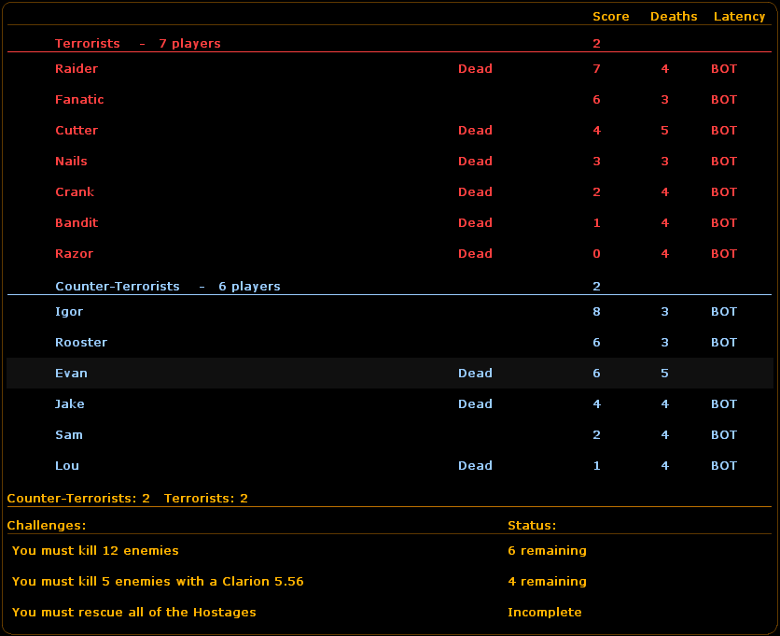

Ao final de cada rodada, os jogadores são recompensados de acordo com o seu desempenho da individual, ganhar uma rodada resulta na aquisição de mais recurso, no caso o dinheiro do jogo, que permite com que o jogador compre recursos e armas mais poderosas para as rodadas seguintes. Ganhar rodadas resulta em mais dinheiro do que perder, e completar objetivos como matar jogadores inimigos resultam em bônus de dinheiro. Ações não cooperativas, como matar companheiros de equipe, resultam em penalidade. A partir destas regras é definido o fluxo do jogo que será seguido em partidas competitivas de todos os jogos da franquia.

Outra característica que prevalece nos jogos da franquia, são os icônicos cenários ou mapas que são disponibilizados no jogo. Cada mapa tem como objetivo diversificar a experiência do jogador, tanto a estrutura como a estética do mapa mudam, o faz com que o jogador renove sua estratégia para cada cenário diferente.

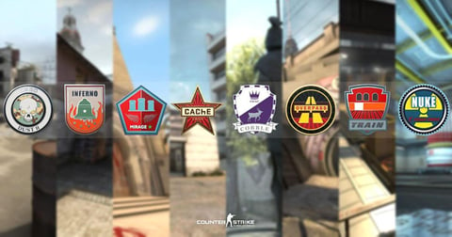

**Counter-Strike: Condition Zero**

Valve com a colaboração da desenvolvedora Turtle RockStudios, lança em 2004 Counter-Strike: Condition Zero (CS:CZ), que seria a continuação de Counter Strike 1.6, com melhorias e adições de conteúdo como um novo modo de campanha *singleplayer* (um jogador) onde os jogadores poderiam lutar contra inimigos controlados por IA. Isso diferia do foco do original na jogabilidade apenas multijogador. O jogo também introduziu novas armas, como um taser e um escudo antimotim, junto com novos modos e mapas multijogador, além de gráficos e áudio aprimorados. Porém devido atrasos e complicações no desenvolvimento, Condition Zero recebeu "avaliações mistas ou médias". Tem uma pontuação de 65 em 100 no Metacritic, com base nas avaliações de 33 críticos. O jogo foi elogiado por sua IA e novos mapas, ao mesmo tempo que foi criticado por estar desatualizado após seu longo desenvolvimento.

**Counter-Strike: Source**

Lançado no mesmo ano de Condition Zero, Counter-Strike: Source (CS:S) é considerado uma reimaginação do jogo original, mas atualizações significativas em seus gráficos, física e efeitos sonoros. Utilizando-se da nova tecnologia, Source Engine, desenvolvida para os jogos da Valve, foi introduzido ao jogo modelos de jogadores e armas mais realistas, melhores efeitos de iluminação e ambientes mais detalhados. Embora a jogabilidade permanecesse basicamente a mesma do jogo original, CS:S fez alterações no equilíbrio das armas, que alguns fãs criticaram por tirar a jogabilidade baseada em habilidades do original. Apesar disso, CS:S permaneceu popular entre os jogadores e ajudou a manter a série relevante.

**Counter-Strike: Global Offensive**

Considerado a quarta continuação do jogo original, e com uma diferença de 8 anos do seu antecessor, *Counter-Strike: Global Offensive*(CS:GO), apesar de apresentar instabilidade no início de seu lançamento é (ou foi) considerado um dos jogos de tiro em primeira pessoa mais populares e duradouros de todos os tempos, com uma comunidade dedicada de jogadores e fãs quebrando recordes e picos de atividade quase todos os dias.

Média de jogadores no mês de maio de 2023

No geral, CS:GO apresenta novos mapas, personagens e armas e oferece versões atualizadas dos mapas clássicos de Counter-Strike. Além disso, CS:GO introduz novos modos de jogo como Corrida Armada, "*Flying* *Scoutsman*" e "*Wingman*", e a criação de partidas de *matchmaking*, ou competitivas, online e através de um sistema de formato de grupos por nível de habilidade.

**CSGO e os eSports**

Uma das características principais de Counter Strike que torna o jogo tão popular até os dias de hoje são a acessibilidade e a competividade gerada pela cultura do jogo. Naturalmente, essa competitividade faz com que o jogo se torne atraente para jogadores que buscam se aprimorar constantemente, tanto no individual como no coletivo. A mecânica simples, mas desafiadora, torna o jogo fácil de entender, mas difícil de dominar, o que o torna atraente para uma ambas as audiências, tanto para jogadores novatos até jogadores experientes.

A partir destas características juntamente com sua popularidade, foi se gerando um dos cenários de competitivos em jogos eletrônicos mais influenciadores da indústria de todos os tempos.

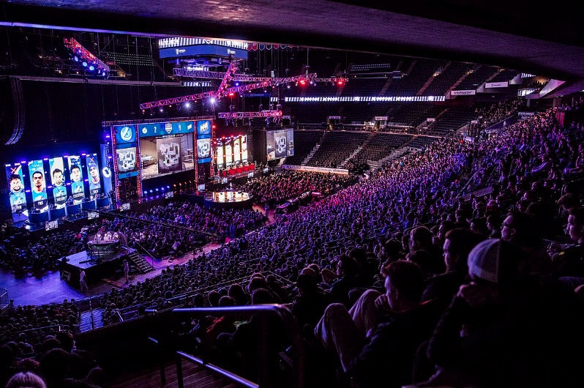

Falar sobre os torneios e o cenário